Синоптики говорят о том, что ураганы и сильные грозы могут стать привычным явлением. Если стихия разбушевалась, надо правильно себя вести, особенно если рядом ребенок.

Гроза началась во время загородной прогулки

Посчитайте интервал между раскатом грома и вспышкой. Они происходят одновременно - молния близко. Минимум
три секунды задержки означают, что гроза не ближе километра от вас и может обойти стороной.
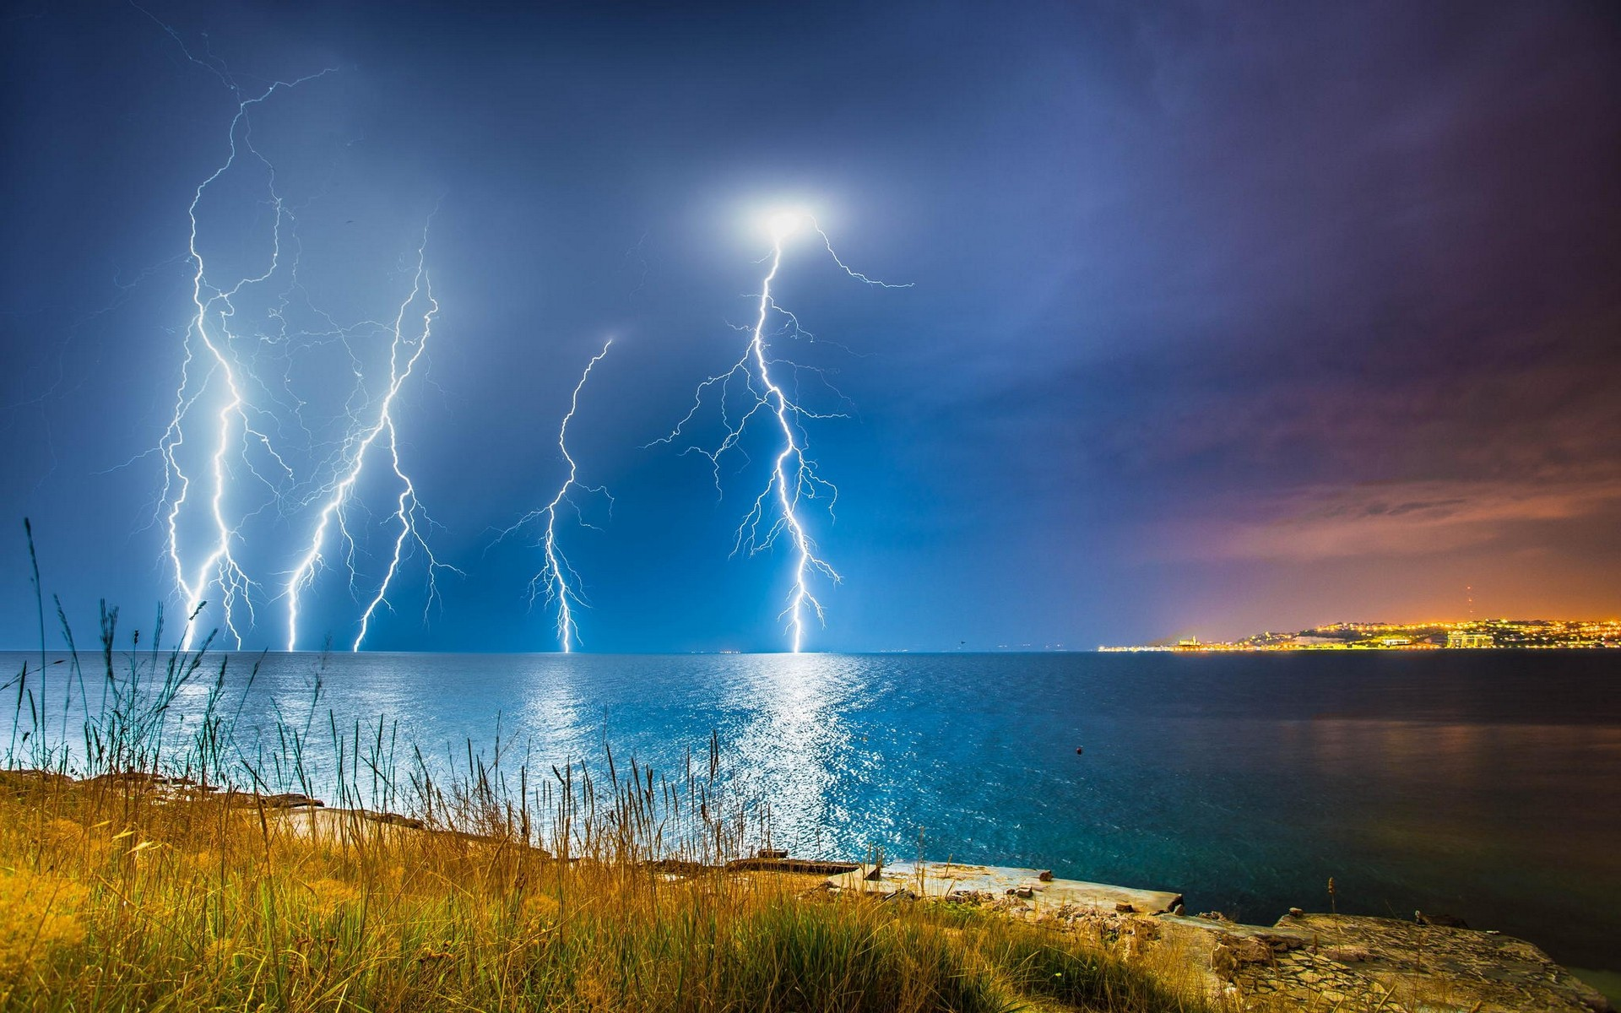

Обнимите ребенка за плечи и не отпускайте; если он маленький, держите на руках. Отвлекайте внимание, рассказывайте стишок или считалочку.

Выключите мобильный телефон,
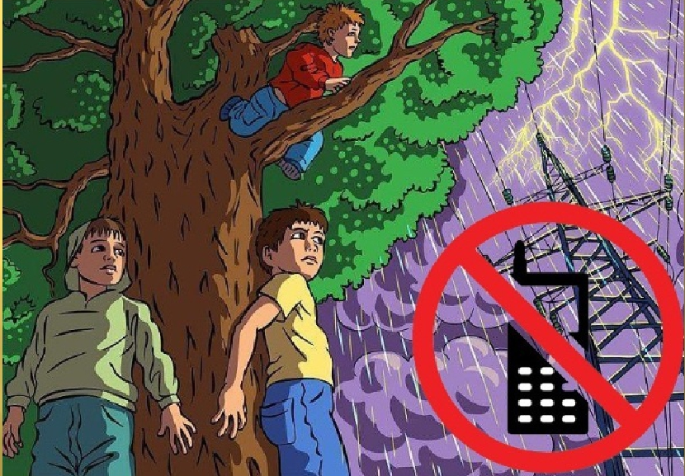
он притягивает молнию. Как и металл, поэтому, если катались на велосипедах, поставьте их подальше от себя.
Найдите укрытие. Находитесь на полянке - продвигайтесь к лесу. Отдыхали на озере или реке - отойдите от берега не менее чем на 100 метров: вода является проводником электрического разряда, возникающего во время грозы. Мишенью для него становятся
и одинокие деревья, так что держитесь от них подальше. Непогоду пережидайте, сидя на корточках.
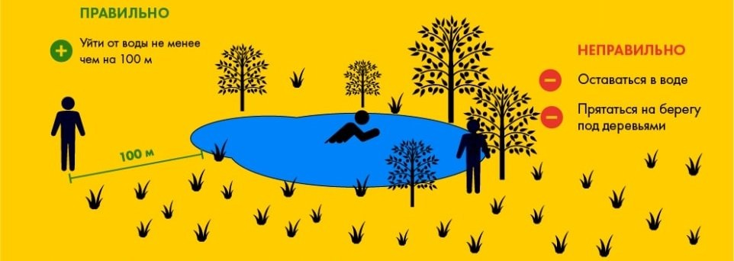

Заглушите мотор, если ехали на машине. Не покидайте салон. В случае, когда остановиться невозможно, так как обочина узкая, сбавьте скорость. Трассу затапливает, а впереди низина - развернитесь и двигайтесь в противоположном направлении.
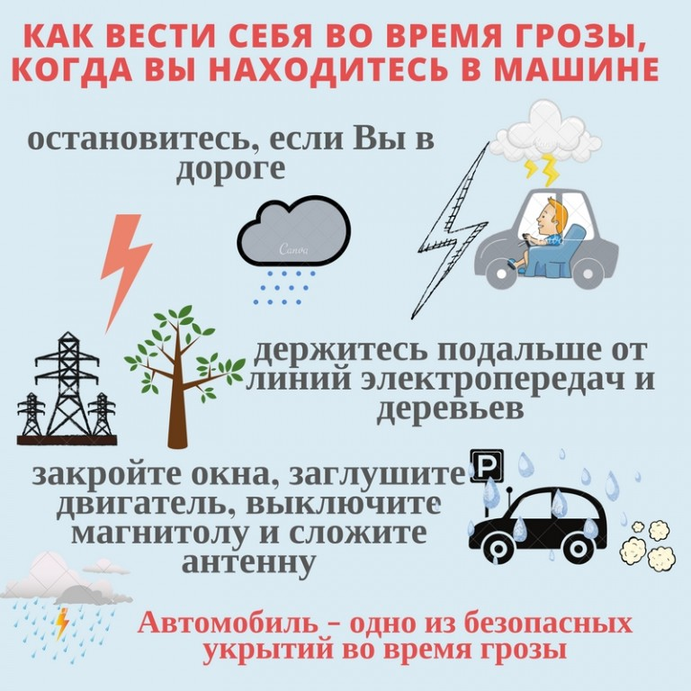

Ураган застал вас в городе

Зайдите в любое здание или спуститесь в подвальное помещение. Если укрытия нет, сторонитесь металлических заборов, рекламных щитов и линий электропередачи. Не прячьтесь на остановке или за ней. От падающего дерева отбегайте, выбрав перпендикулярную по отношению к нему траекторию.
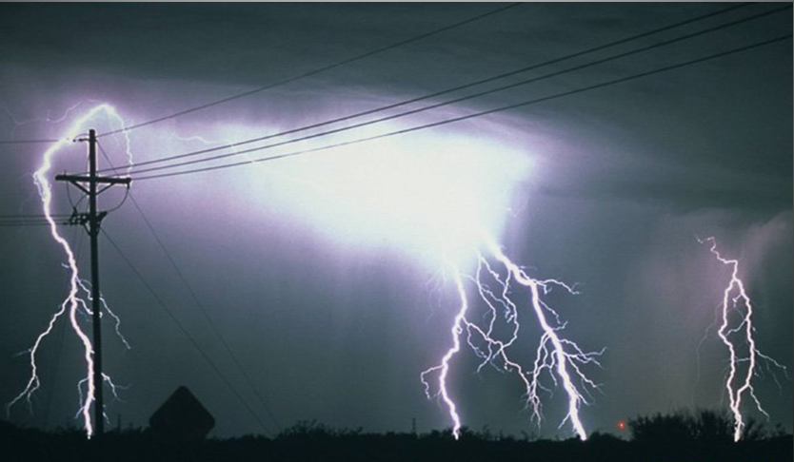

Не садитесь в лифт если добежали до дома. Подъемник могут обесточить.

Буря началась, но вы дома

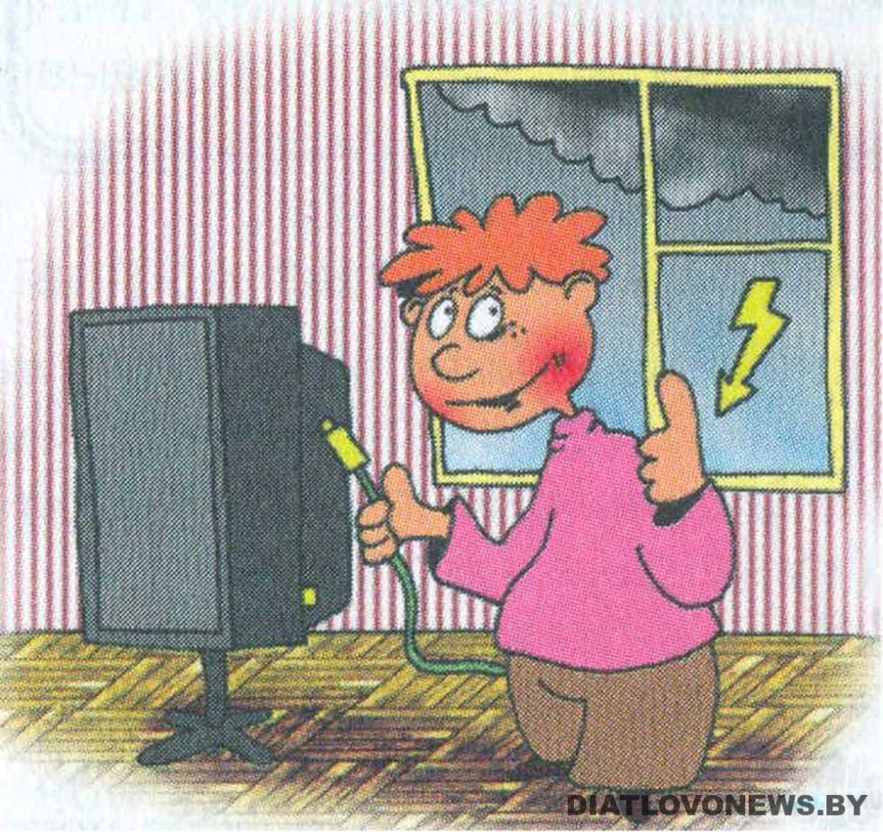
Закройте окна. Выключите электроприборы.
Если молния вдруг повредит провода электропередачи, случится скачок напряжения, техника этого
может не выдержать. К тому же в результате замыкания порой возникает пожар.

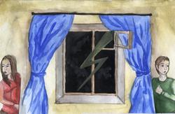
Следите, чтобы ребенок не приближался к окнам. Под натиском ветра стекла могут разбиться. Найдите крохе занятие, отвлеките от происходящего.

Уберите с открытого балкона вещи, которые способна унести буря.

ПОМОЩЬ ПОСТРАДАВШЕМУ

В ЧЕЛОВЕКА ударила молния - вызывайте скорую. Если он в сознании, помогите принять удобную позу, укройте.

При остановке сердца делайте искусственное дыхание. Реанимацию проводят по схеме «пять надавливаний на один вдох». пульс и дыхание не нарушены, но реакция на происходящее отсутствует – человек потерял сознание.

Протрите его лицо влажной тканью или сбрызните водой.

ЗАПОМНИ!

ТЕЛЕФОНЫ
ЭКСТРЕННЫХ
СЛУЖБ

112- единый телефон экстренных служб

101 (01) - Пожарная охрана и спасатели

102 (02) – Полиция

103 (03) - Скорая помощь

104 (04) – Аварийная газовая служба

РОДИТЕЛЯМ.
Б Е З О П А С Н О С Т Ь Д Е Т Е Й

Управление гражданской защиты администрации муниципального образования город Краснодар

Муниципальное казённое образовательное учреждение дополнительного профессионального образования муниципального образования город Краснодар «Курсы гражданской обороны»


ПАМЯТКА РОДИТЕЛЯМ

ШТОРМОВОЕ
ПРЕДУПРЕЖДЕНИЕ

г. Краснодар

